BOLETÍN DE PRENSA No. 88
Bogotá D.C., abril 26 de 2018

El domingo 29 de abril, Chapinero disfrutará de un Encuentro Popular

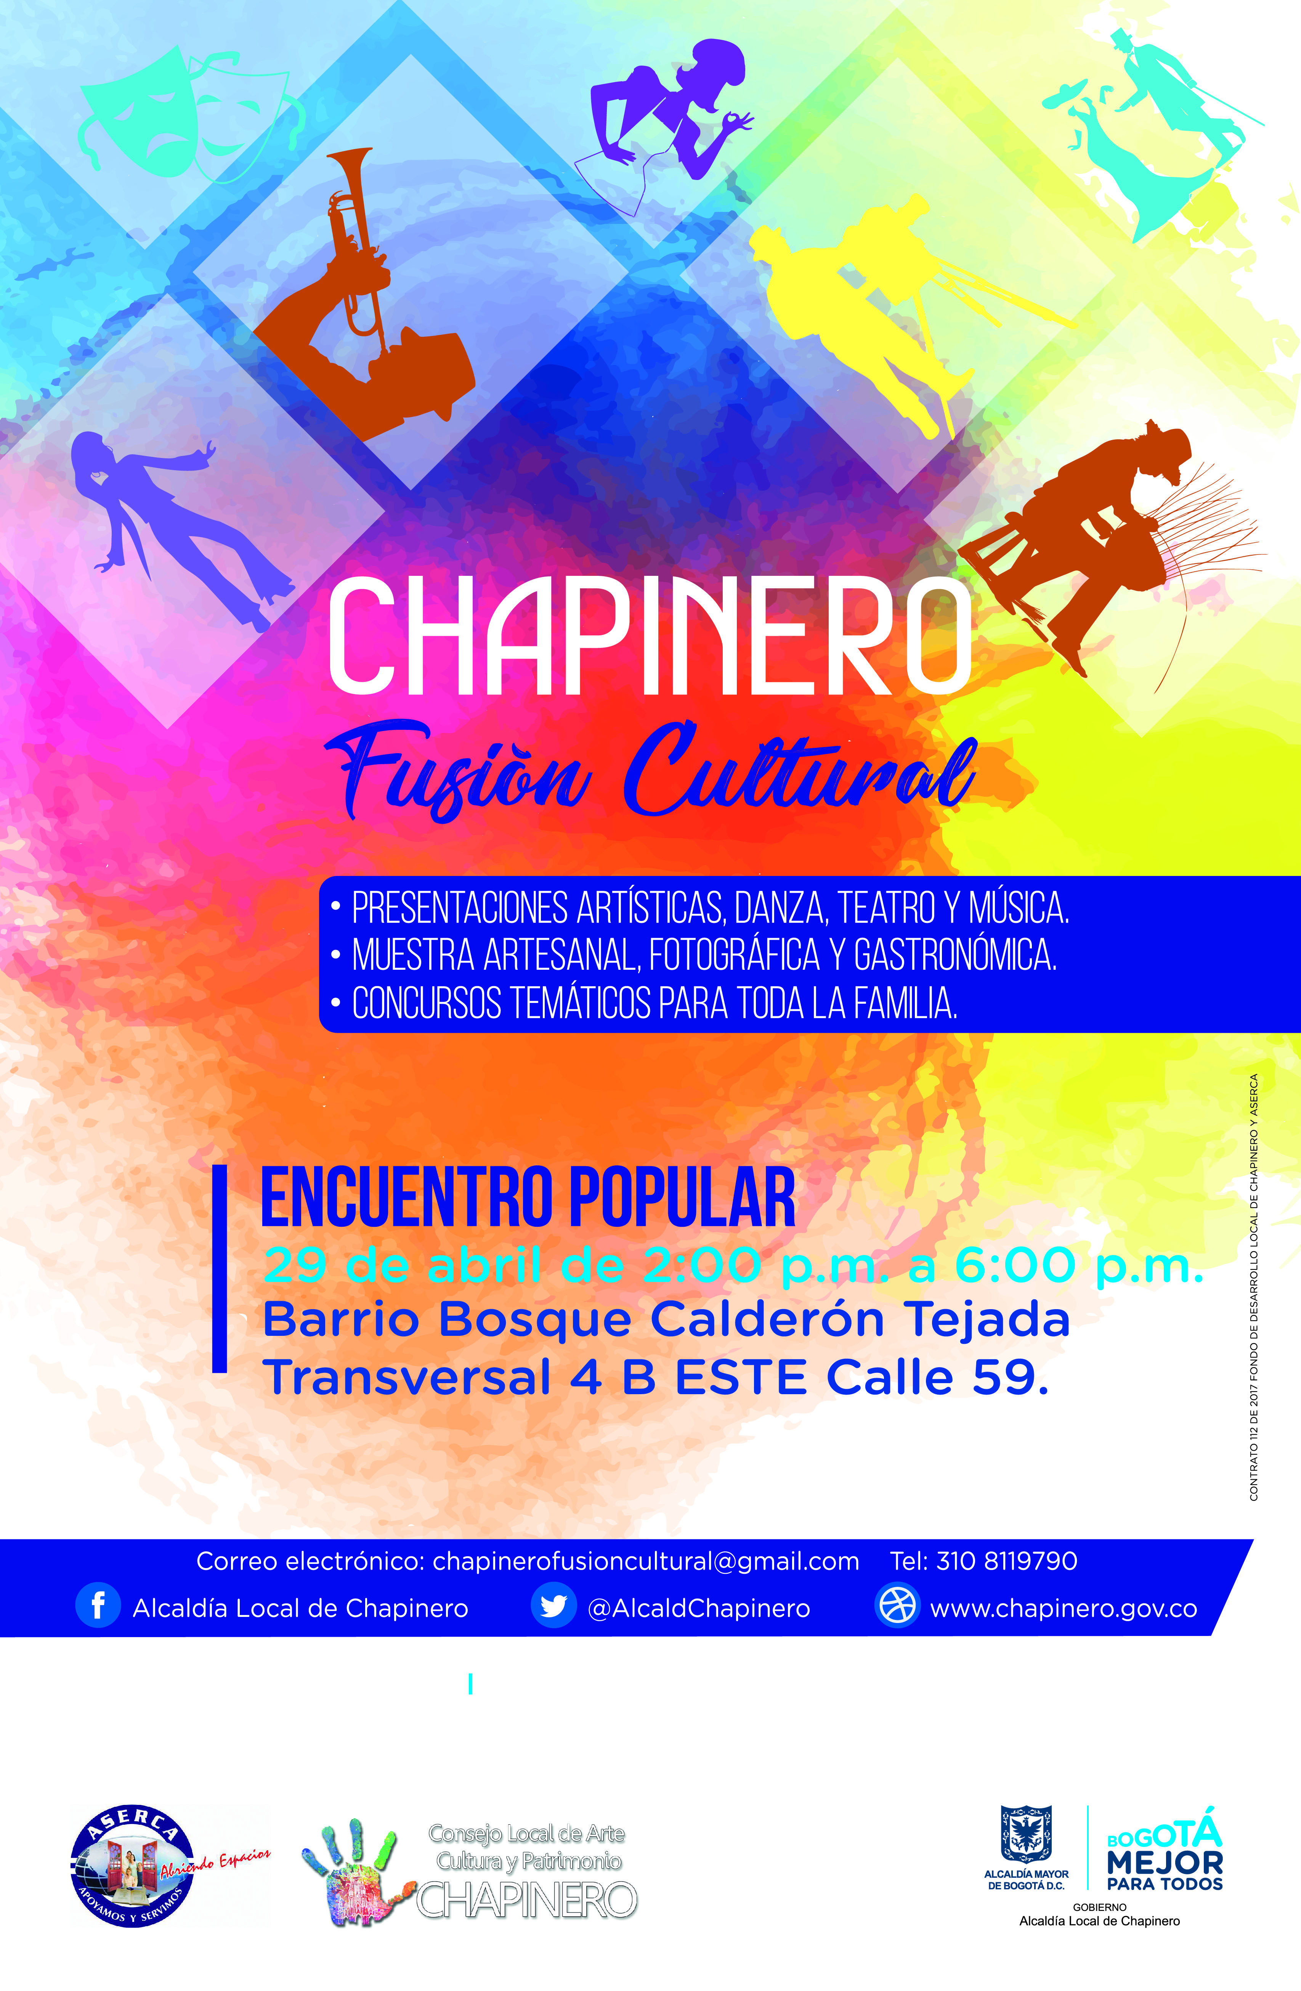
Este domingo 29 de abril, la Alcaldía Local de Chapinero continúa con las actividades artísticas “Chapinero Fusión Cultural”, el cual está encaminado a lograr la participación de los habitantes de la localidad con sus tradicionales eventos que identifican parte de la cultura bogotana.

La jornada se llevará a cabo en el Barrio Bosque Calderón Tejada, Transversal 4B ESTE con Calle 59, a partir de las 2 de la tarde, donde habrá presentaciones en vivo de agrupaciones vallenatas, orquestas, danza, música colombiana, muestras artesanales, concursos, entre otras actividades.

Este evento, pretende fomentar las diversas muestras y expresiones, generando con ello un espacio para el disfrute de la comunidad, resaltando la importancia de oportunidades enfocadas a la familia.

La Administración Local, busca brindar a los habitantes, residentes y transeúntes, un espacio donde se pueda disfrutar de presentaciones locales y distritales, combinado con diferentes actividades que permitirán reconocer y fortalecer los lazos comunitarios alrededor de la sana convivencia, la visibilización de artistas, para contribuir en las buenas prácticas de encuentro, dándole importancia a la diferencia, con todas las personas de este importante sector.

*Esta jornada es totalmente gratuita y con entrada libre para todos.

OFICINA DE COMUNICACIONES
Alcaldía Local de Chapinero
Daniel Montilla Herrera
Jefe de Comunicaciones
Cel: 318 4601410
Twitter: @AlcaldChapinero
Facebook: Alcaldía Local de Chapinero

